HMS Ved bruk av Sveiserom

Følgende regulerer bruk av Sveiserom ved Laksevåg og Bergen Maritime. Oppslag er plassert i, og utenfor, Sveiserommet.
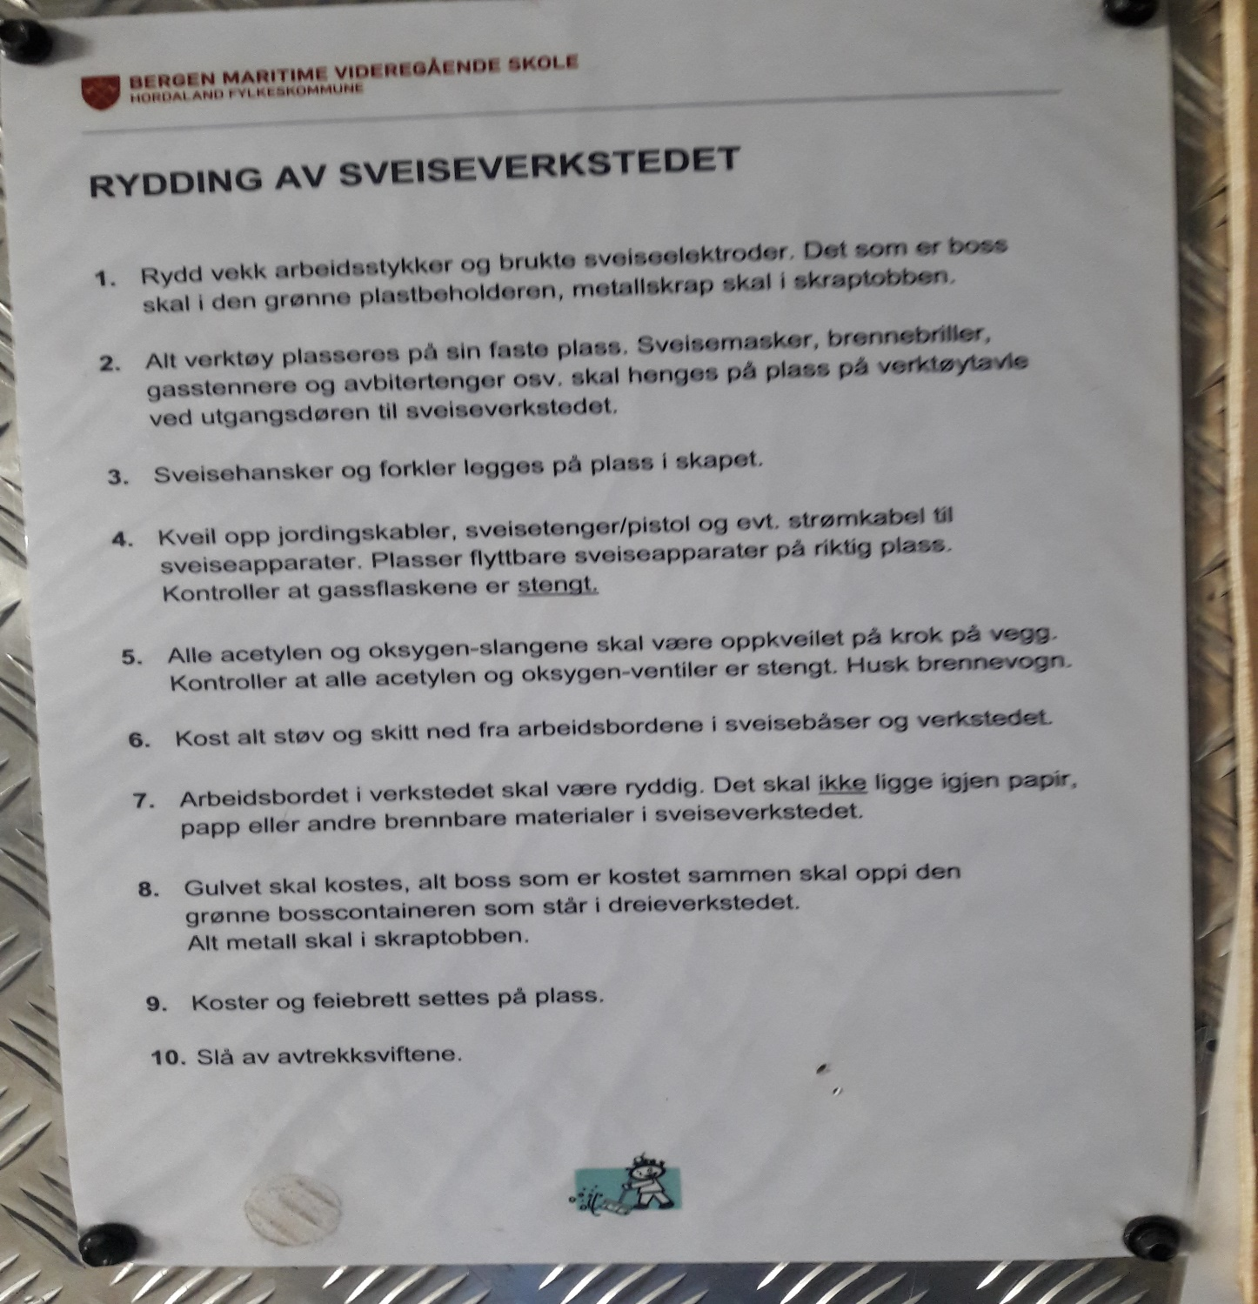

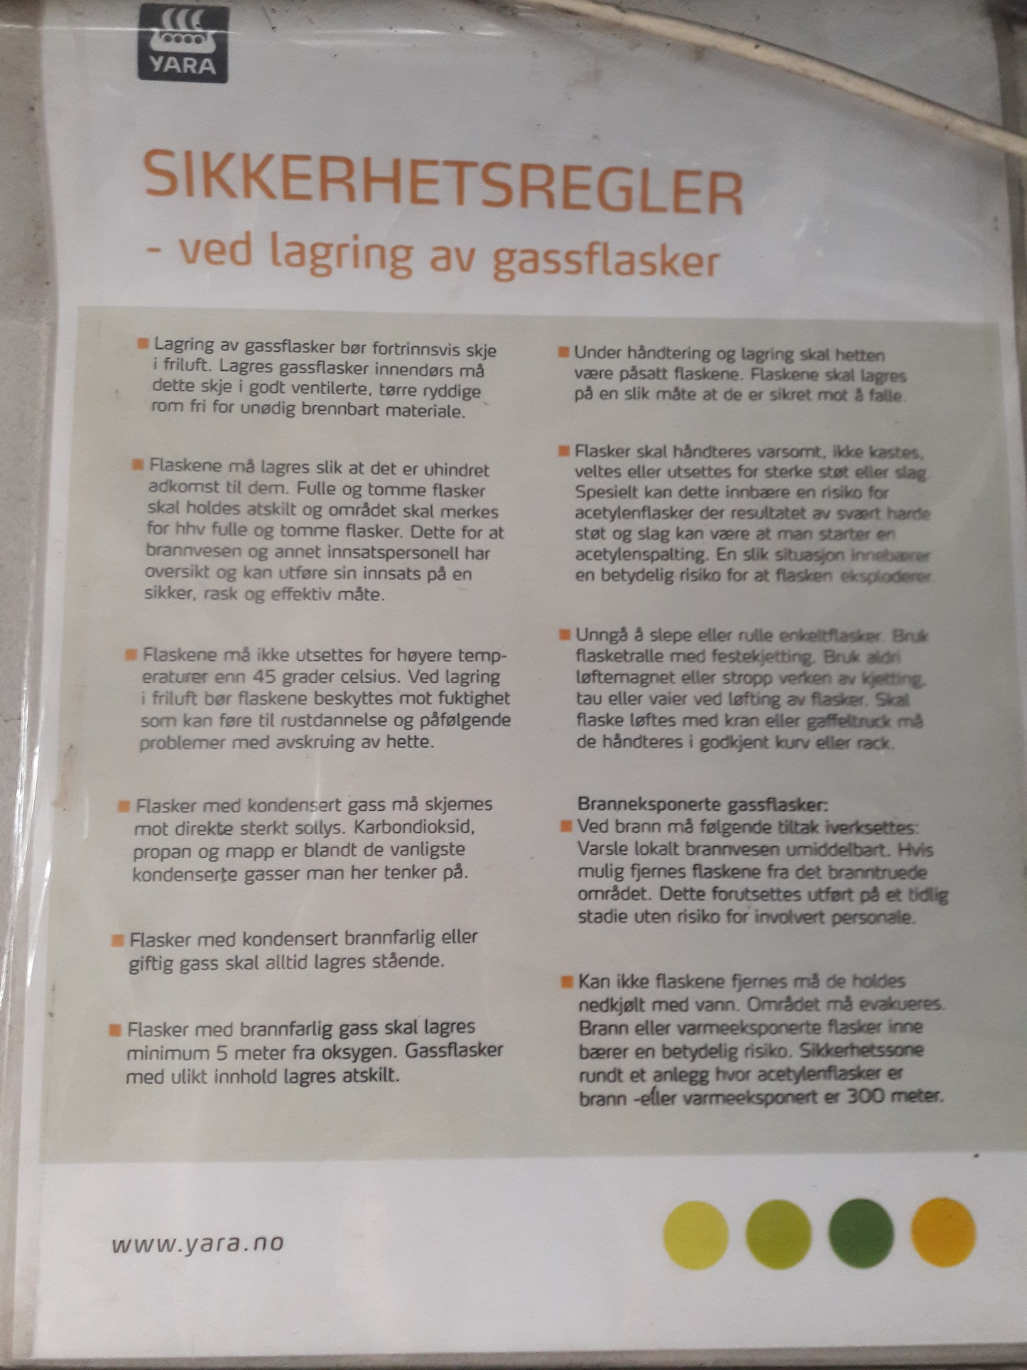

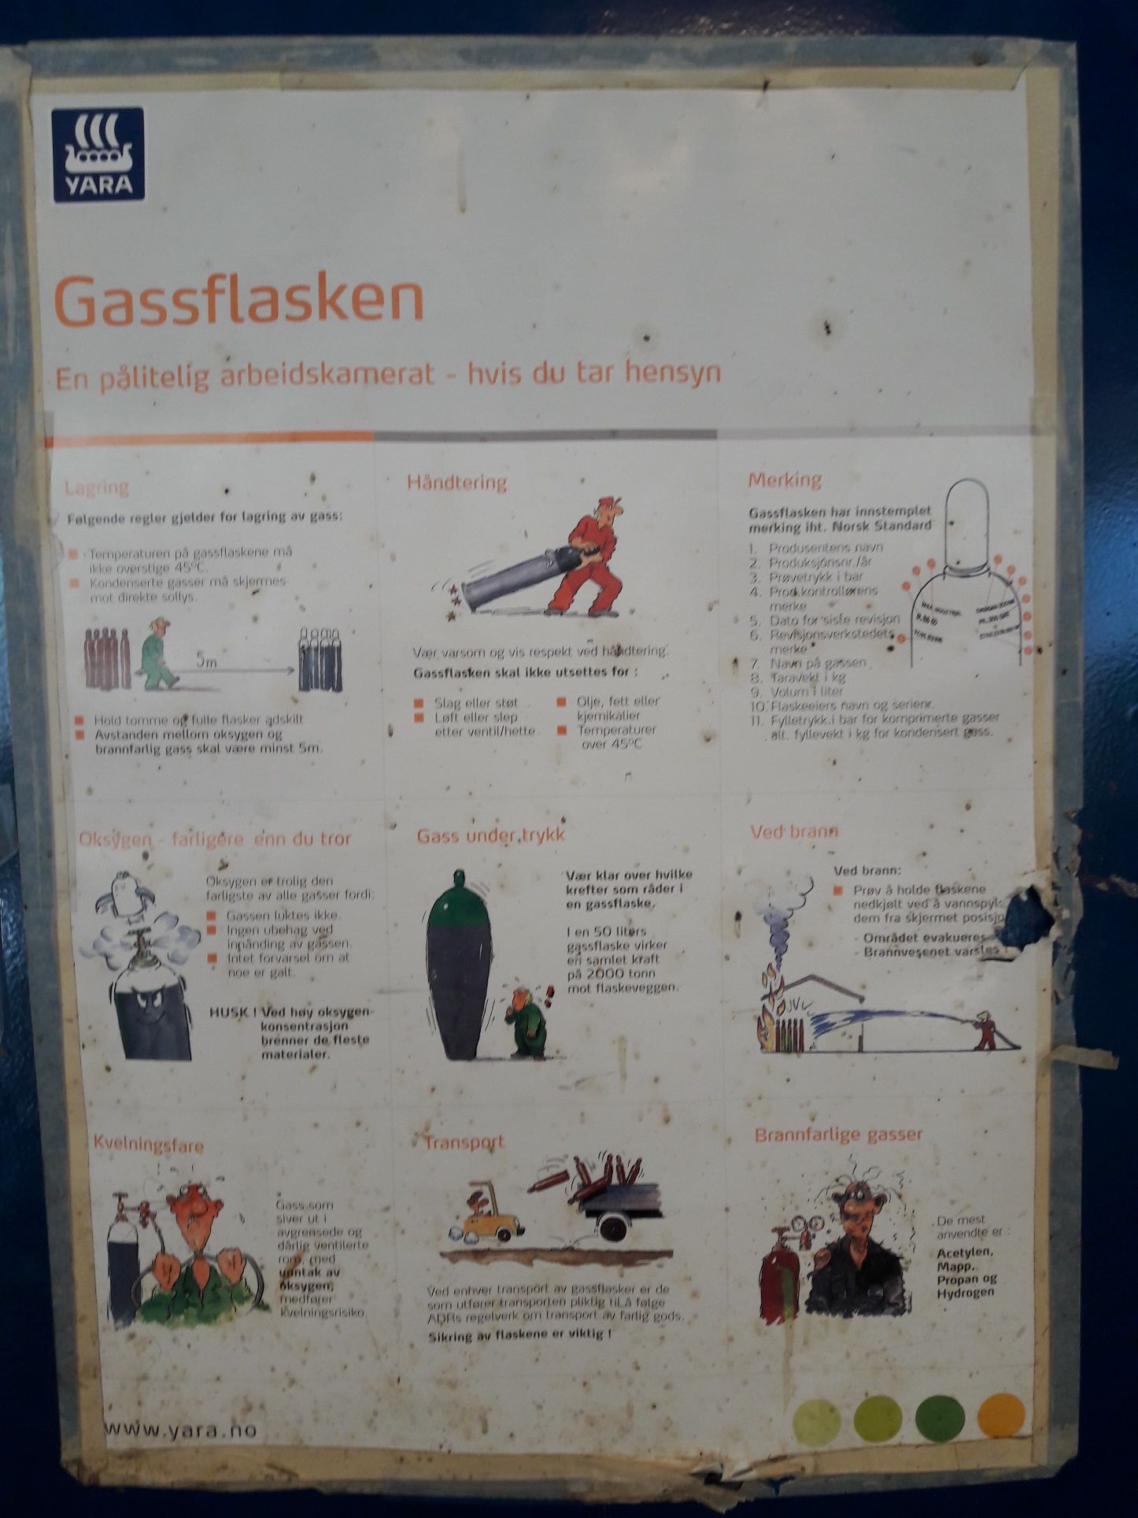
Kryssreferanser

Eksterne referanser

